http://hmu096008.chinaw3.com/wp-admin/  
账号、密码admin   
http://hmu096008.chinaw3.com/

http://hmu096008.chinaw3.com/index.JPG

http://hmu096008.chinaw3.com/index_jpg.html

ftp:// hmu096008.chinaw3.com

地址 hmu096008.chinaw3.com // chinapak.com

帐号 hmu096008

密码 chinapak64620081

数据库 mysql

数据库名称 hdm0360750_db

数据库用户名 hdm0360750

数据库密码 chinapak

数据库地址 hdm-036.hichina.com

程序员 杨鲲 330661125 手机 131-6171-1850

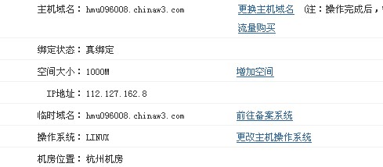

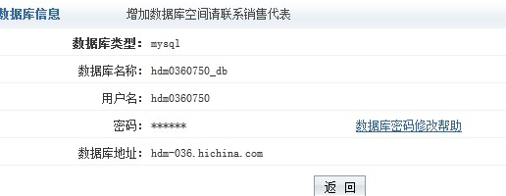

<http://cp.hichina.com/login.aspx>

[www.tabigoku.cn](http://www.tabigoku.cn)

[www.jtb.cn](http://www.jtb.cn)

35090361 会员账号 密码：office64620081 (**13801215501可以通过手机找回密码)**

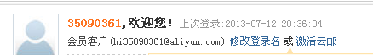

实名认证：

认证支付宝账号：[inform@btg-chinapak.com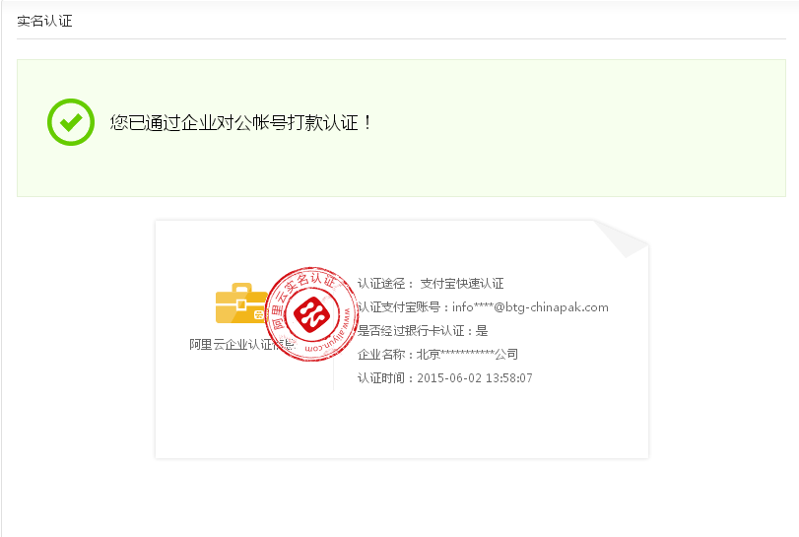](mailto:inform@btg-chinapak.com)

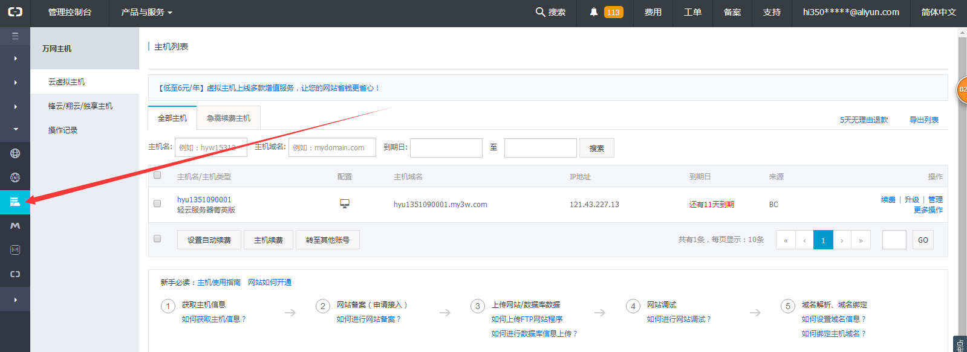

日期 ：2017,6,28-2020,6,28

用户名：13801215501

密码：office64620081

